Государственное областное автономное общеобразовательное учреждение

«Гимназия №3»

ПРОТОКОЛ
заседания жюри
очного тура регионального этапа Всероссийского конкурса хоровых и вокальных коллективов

14 декабря 2023 г. № 2
Великий Новгород

Председатель – Никифоров Юрий Сергеевич – заслуженный работник культуры РФ, Председатель регионального отделения НП «Всероссийское хоровое общество», руководитель Образцового детского коллектива «Детская хоровая капелла Великого Новгорода» (МАУДО «Дворец детского (юношеского) творчества имени Л. Голикова»), руководитель заслуженного коллектива народного творчества Академический смешанный хор МАУК ГЦКиД им. Н.Г. Васильева;

Секретарь – Огаркова А.Г., методист регионального центра выявления, поддержки и развития способностей и талантов детей и молодежи Новгородской области «Онфим» ГОАОУ «Гимназия №3»

Присутствовали:
Попова Марина Николаевна – заслуженный работник культуры РФ, руководитель женского академического хора Городского центра культуры и досуга им. Н.Г. Васильева;
Березина Галина Александровна – преподаватель Новгородского Областного Колледжа Искусств им. С. В. Рахманинова, специальность - «хоровое дирижирование»;

_____________________________________________________________________________

ПОВЕСТКА ДНЯ:
- О проведении очного тура регионального этапа Всероссийского конкурса хоровых и вокальных коллективов

- СЛУШАЛИ:
Никифорова Ю.С. – краткая запись выступления.
В очном туре регионального этапа Всероссийского конкурса хоровых и вокальных коллективов приняли участие 13 коллективов из Великого Новгорода, Новгородского и Пестовского муниципальных районов.
Признать победителей и призеров конкурса и наградить дипломами ГРАН-ПРИ, лауреата I, II, III степени, дипломанта I, II, III степени.
ПОСТАНОВИЛИ:
По результатам очного тура утвердить список победителей и призеров регионального этапа Всероссийского конкурса хоровых и вокальных коллективов (приложение № 1).

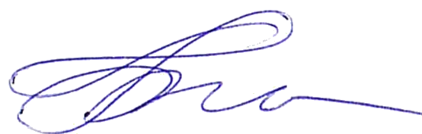
Председатель |  | Ю.С. Никифоров
Секретарь | 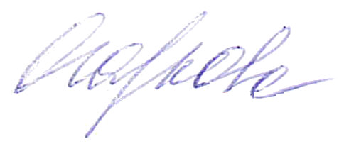 | А.Г. Огаркова

Приложение № 1

Список победителей и призеров
регионального этапа Всероссийского конкурса хоровых и вокальных коллективов

В номинации «Школьный хор «Песни моей страны»:
Младшая возрастная группа:
- Лауреат II степени: Хор 4 «Б» класса - Муниципальное автономное общеобразовательное учреждение «Гимназия № 2», г. Великий Новгород. Руководитель: Смирнова Наталья Викторовна ;
- Лауреат III степени: Школьный хор «Звонкие голоса» - Муниципальное автономное общеобразовательное учреждение «Средняя школа № 2 г.Пестово», Пестовский муниципальный район. Руководитель: Розова Светлана Анатольевна.

В номинации «Вокальный ансамбль «Музыкальный калейдоскоп»:
Младшая возрастная группа:
- Лауреат II степени: Ансамбль «Акварель» - Муниципальное автономное общеобразовательное учреждение «Гимназия «Эврика», г. Великий Новгород. Руководитель: Бачурина Татьяна Викторовна;
Средняя возрастная группа:
- Дипломант I степени: Ансамбль «Планета Детства» - Муниципальное автономное общеобразовательное учреждение «Средняя общеобразовательная школа № 10», г. Великий Новгород. Руководитель: Заварина Алена Геннадьевна;
- Дипломант II степени: «Школа кадет» - Муниципальное автономное общеобразовательное учреждение «Новоселицкая СОШ», Новгородский муниципальный район. Руководитель: Абрамова Елена Владимировна.

В номинации «Семейный ансамбль «Связь поколений: любимые песни моей семьи»:
- Лауреат I степени: Хор «Настроение» - Муниципальное автономное общеобразовательное учреждение «Школа № 20 имени Кирилла и Мефодия», г. Великий Новгород. Руководитель: Богданова Светлана Михайловна;
- Лауреат II степени: Дуэт: Трунин Сергей Владимирович и Трунина Ева - Муниципальное автономное общеобразовательное учреждение «Средняя школа №2 г. Пестово», Пестовский муниципальный район. Руководитель: Щеголеватых Валентина Михайловна.
- Лауреат III степени: Дуэт «Созвучие» - Муниципальное автономное общеобразовательное учреждение «Средняя школа № 1 имени Н.И.Кузнецова» Пестовский муниципальный район. Руководитель: Пара Александра Геннадьевна.

В номинации «Специальная номинация, посвященная 90-летию со дня рождения советского и российского композитора Е. П. Крылова»:
- Лауреат I степени: Детский хор «МАОУ №2 с углубленным изучением английского языка» - Муниципальное автономное общеобразовательное учреждение «Средняя общеобразовательная школа № 2 с углубленным изучением английского языка», г. Великий Новгород. Руководитель: Позднякова Светлана Николаевна;
- Дипломант I степени: Хор «Голосок» - Муниципальное автономное общеобразовательное учреждение «Средняя общеобразовательная школа № 16», г. Великий Новгород. Руководитель: Юргенсберг Надежда Евгеньевна;
- Дипломант III степени: Ансамбль «Планета Детства» - Муниципальное автономное общеобразовательное учреждение «Средняя общеобразовательная школа № 10», г. Великий Новгород. Руководитель: Заварина Алена Геннадьевна.

В номинации «Специальная номинация, посвященная 80-летию полного освобождения Ленинграда от фашистской блокады»:
- ГРАН-ПРИ: Академический хор МАОУ «СОШ №23» - Муниципальное автономное общеобразовательное учреждение «Средняя общеобразовательная школа № 23», г. Великий Новгород. Руководитель: Пекшина Ирина Викторовна;
- Лауреат I степени: Ансамбль «Капель» - Муниципальное автономное общеобразовательное учреждение «Гимназия № 2», г. Великий Новгород. Руководитель: Смирнова Наталья Викторовна;
- Лауреат II степени: Вокальный ансамбль начальных классов - Муниципальное автономное общеобразовательное учреждение «Средняя общеобразовательная школа № 37», г. Великий Новгород. Руководитель: Накорякова Екатерина Евгеньевна.

